XII PRZEGLĄD KOLĘD I PASTORAŁEK

BUDRY 19.01.2014r
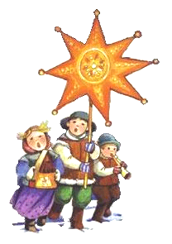
Organizator:
Gminny Ośrodek Kultury w Budrach (tel. 4278048)

Współorganizator:
Urząd Gminy w Budrach
Gminna Biblioteka Publiczna w Budrach

Cele przeglądu:
- kultywowanie tradycji wspólnego śpiewania kolęd i pastorałek
- propagowanie piosenek o tematyce bożonarodzeniowej
- możliwość konfrontacji i wymiany doświadczeń wykonawców

Termin:

Przegląd odbędzie się 19 stycznia 2014r. w sali widowiskowej Gminnego Ośrodka Kultury w Budrach o godz. 13.00

REGULAMIN

- Uczestnicy będą oceniani w następujących kategoriach:
- soliści
- zespoły

z podziałem na kategorie wiekowe:
a) dzieci do lat 12
b) młodzież do lat 18
c) dorośli

2. Wykonawcy przygotowują 2 utwory: kolędę, pastorałkę lub piosenkę o tematyce bożonarodzeniowej o łącznym czasie prezentacji nie dłuższym niż 10 min.
3. Forma akompaniamentu: dopuszczalny jest pół-playback,
4. Jury, powołane przez organizatora, oceniać będzie:
- oryginalność interpretacji
- intonację, muzykalność i umiejętności wokalne wykonawców
- ogólny wyraz artystyczny
5. Zgłoszenia należy przesłać w nieprzekraczalnym terminie do 10 stycznia 2013
na adres: Gminny Ośrodek Kultury Al. Wojska Pl. 26, 11-606 Budry,
6. Wykonawcy przyjeżdżają na koszt własny,
7.Organizator zapewnia nagłośnienie, odtwarzacz mp3, CD, pendrive, MD keyboard Roland EXR 7s
8. Jury przyzna GRAND PRIX – za największe wydarzenie artystyczne
Przeglądu oraz wyróżnienia

